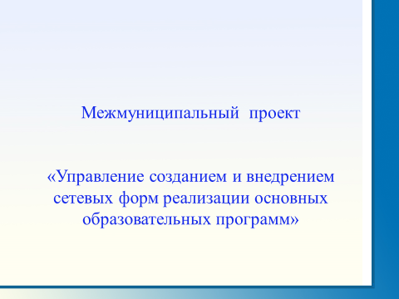
Модерационный семинар

(Акимова О.П., заместитель председателя Комитета по образованию):
Придя в эту аудиторию, вы стали участниками модерационного совещания по проблеме внедрения и реализации основных образовательных программ в форме сетевого обучения.
Мы считаем, что любая проблема может быть решена, когда она понята и принята всеми участниками образовательного процесса.
Сегодня мы обсудим проблему сетевой формы реализации образовательных программ на уровне среднего общего образования на примере нашего района. В дальнейшем, если вы не против, мы будем говорить просто «сеть»

И так, на слайде представлена цель сетевой формы реализации образовательных программ:
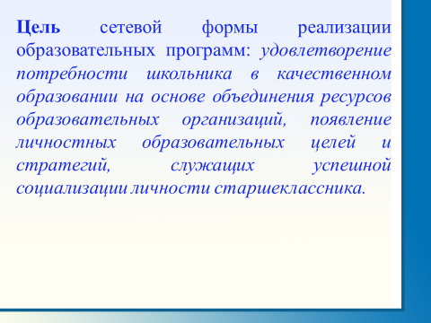
Нашу работу мы предлагаем построить по методу «Смысловое поле», с которым вы уже все знакомы. В докладе Светланы Юрьевны уже были представлены некоторые действия по внедрению сетевой формы.
Ключевым моментом создания и внедрения сети на наш взгляд является разработка стратегии реализации проекта.
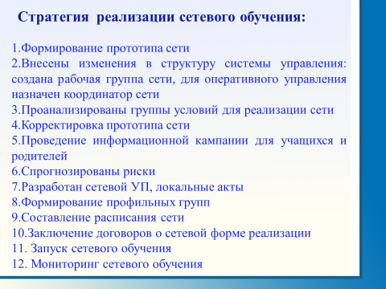
В целом, уже осуществлена и будет осуществляться следующая совокупность действий, которую вы видите на слайде. Здесь мы ориентировались на опыт, который уже есть в Омской области: в Москаленском, Одесском, Седельниковском районах.

Смысловое поле, над которым мы будем с вами работать представлено на доске и у вас на столах.

СЕТЕВАЯ ФОРМА РЕАЛИЗАЦИИ ОСНОВНЫХ ОБРАЗОВАТЕЛЬНЫХ ПРОГРАММ

Его первая часть представлена «Условиями функционирования модели сетевой формы реализации ОП».
Сейчас в группах попытайтесь назвать условия, которые необходимы для эффективного функционирования сети.
(на столах эти вопросы лежат)
? НАЗОВИТЕ И ОХАРАКТЕРИЗУЙТЕ УСЛОВИЯ НЕОБХОДИМЫЕ ДЛЯ ЭФФЕКТИВНОГО ФУНКЦИОНИРОВАНИЯ СЕТИ. (ТО К ЧЕМУ НАДО СТРЕМИТЬСЯ) (работаем в группах 1мин). Собираем листы у каждой группы, приклеиваем к доске.
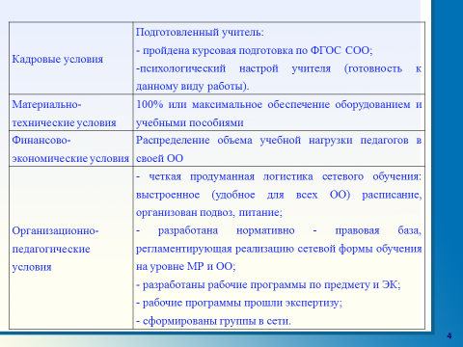
Наш вариант ответов:
КАДРОВЫЕ УСЛОВИЯ | ПОДГОТОВЛЕННЫЙ УЧИТЕЛЬ:  - ПРОЙДЕНА КУРСОВАЯ ПОДГОТОВКА ПО ФГОС СОО;  - ПСИХОЛОГИЧЕСКИЙ НАСТРОЙ УЧИТЕЛЯ (ГОТОВНОСТЬ К ДАННОМУ ВИДУ РАБОТЫ);  -
МАТЕРИАЛЬНО-ТЕХНИЧЕСКИЕ УСЛОВИЯ | 100% ИЛИ МАКСИМАЛЬНОЕ ОБЕСПЕЧЕНИЕ ОБОРУДОВАНИЕМ И УЧЕБНЫМИ ПОСОБИЯМИ
ФИНАНСОВО-ЭКОНОМИЧЕСКИЕ | РАСПРЕДЕЛЕНИЕ ЧИСЛЕННОСТИ И ОБЪЕМА УЧЕБНОЙ НАГРУЗКИ ПЕДАГОГОВ В СВОЕЙ ОО
ОРГАНИЗАЦИОННО-ПЕДАГОГИЧЕСКИЕ УСЛОВИЯ | - ЧЕТКАЯ ПРОДУМАННАЯ ЛОГИСТИКА СЕТЕВОГО ОБУЧЕНИЯ: ВЫСТРОЕННОЕ (УДОБНОЕ ДЛЯ ВСЕХ ОО) РАСПИСАНИЕ, ОРГАНИЗОВАН ПОДВОЗ, ПИТАНИЕ;  - РАЗРАБОТАНА НОРМАТИВНО-ПРАВОВАЯ БАЗА, РЕГЛАМЕНТИРУЮЩАЯ РЕАЛИЗАЦИЮ СЕТЕВОЙ ФОРМЫ ОБУЧЕНИЯ НА УРОВНЕ МР И ОО;  - РАЗРАБОТАНЫ РАБОЧИЕ ПРОГРАММЫ ПО ПРЕДМЕТУ И ЭК;  - РАБОЧИЕ ПРОГРАММЫ ПРОШЛИ ЭКСПЕРТИЗУ;  - СФОРМИРОВАНЫ ГРУППЫ В СЕТИ

НАШ ОПЫТ: в нашем районе получилось следующее:
Решение о сетевой форме реализации образовательных программ было принято на уровне муниципалитета, и поскольку, мы уже несколько лет ведущую роль отводим предметам естественно-научного цикла, как Светлана Юрьевна уже отразила в докладе, мы определились с химией, физикой и биологией на углубленном уровне.
Проанализировав кадровые условия – вышли на двух молодых учителей физики и химии, которые приняли эту идею, т.е были готовы психологически готовы и которые прошли обучение по ФГОС СОО. К сожалению, учителя по биологии, который готов работать на углубленном уровне у нас не оказалось. Это сегодня одна из задач, которую мы определили для себя – подготовить такого педагога за этот учебный год, поскольку как вы услышите далее, этот предмет очень необходим нашим детям.
После информационной кампании среди родителей и детей, которые мы проводили весной, сформированы группы обучающихся.
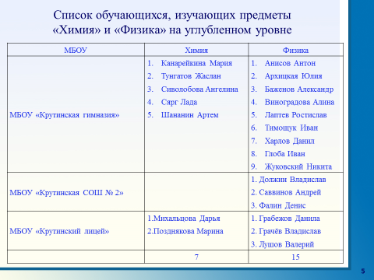
Мы проводили несколько родительских собраний, они были практические: вместе с обучающимися и родителями составлялись индивидуальные учебные планы.
Мы считаем, что система действий по информированию школьников и их родителей, очень важна и играет немаловажную роль при организации сетевого обучения. Потому, что именно в ходе информационной кампании у школьника в большинстве случаев впервые в процессе обучения, появляется личностный смысл в обучении.
Таким образом, у нас сложилась модель, которая представлена на слайде:
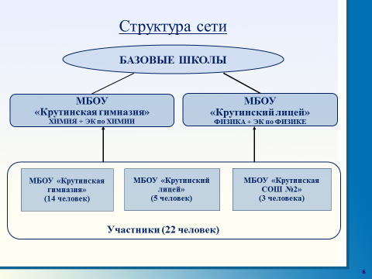
В нашей модели – 2 базовые школы (мы их еще называем ресурсными). Всего в сети 3 ОО – это только школы райцентра.
На сегодня, мы считаем, что у нас сложилась оптимальная логистика сетевого обучения: выстроено расписание: 2 дня в неделю - вторник и четверг 4 урока десятиклассники занимаются в своих школах, затем питаются у себя в школе и переезжают в ресурсные школы на 5, 6, 7 уроки.

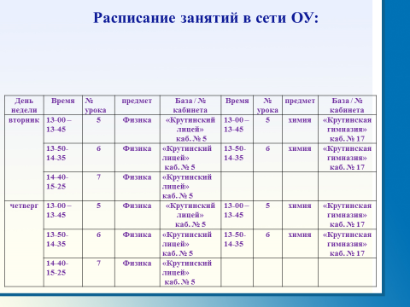
Подвоз у нас закреплен за Крутинским лицеем, поскольку мы используем их транспорт, в лицее же приказом закреплен сопровождающий. В каждой школе определен куратор за детьми, обучающимися в сети, который следит за посещаемостью и решает какие-либо возникающие вопросы.
Так получилось, что кадровые и материально-технические условия у нас «совпали», т.е. имеющаяся база по этим предметам в ресурсных школах позволила учителям работать в своих учебных кабинетах.
Так как мы понимали, что дети придут в сеть с разными учебными возможностями, то для выравнивая стартовых возможностей добавлен еще и 1 час ЭК и по химии, и по физике.
Рабочие программы по предметам у нас прошли экспертизу в ИРООО, были получены рекомендации и в настоящее время мы уже над ними поработали, вновь направляем их в ИРООО и надеемся получить заключение, что программы разрешены к использованию.
Что касается нормативной базы, то на сегодняшний день у нас разработаны следующие документы: перечень представлен на слайде, а также у вас на столах в папках эти документы.
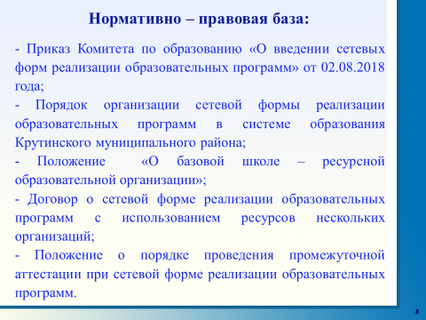

Это совместно утвержденные документы всеми школами.
В этом направлении работа будет продолжаться: чем дальше мы продвигаемся в реализации сетевого обучения, тем больше возникает вопросов к нормативной базе.
Для учета образовательных достижений обучающихся в сети у нас запущен электронный журнал, который в конце недели рассылается по всем школам.

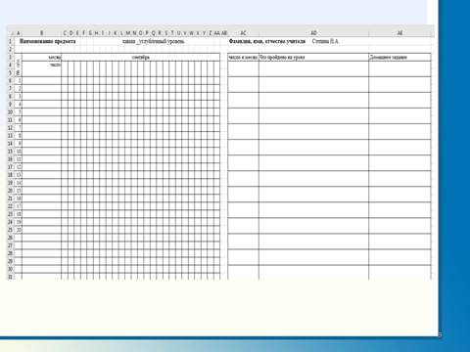
Не только на муниципальном уровне разработаны локальные акты, также произошли изменения в нормативно-правовой и локальной базе непосредственно в ОО, а именно были внесены изменения в ООП СОО и в другие школьные документы.
Слово передаю Тамбур Светлане Николаевне, заместителю директора по УВР Крутинской школы № 2, которая остановится на изменении нормативной базы непосредственно в школах.
(3 мин)

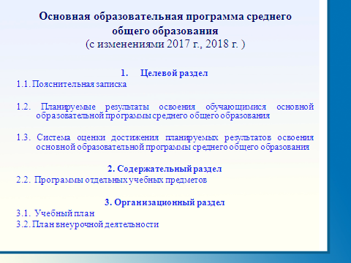
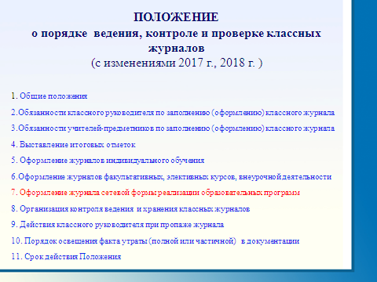
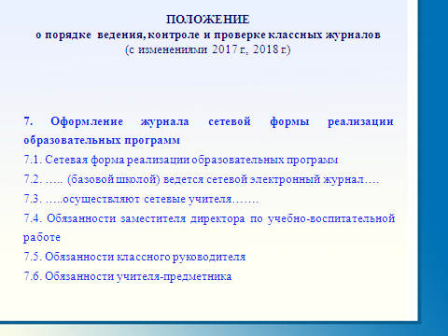

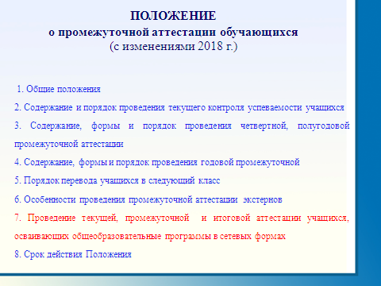

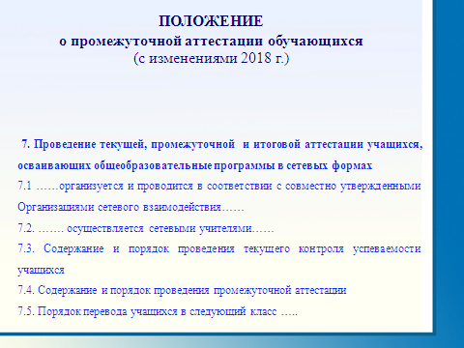
Перед тем как запустить сеть нами были продуманы риски, вы видите их на слайде, и действительно с некоторыми мы столкнулись: большой объем домашних заданий, высокая нагрузка на обучающихся (тяжело, особенно мальчикам-физикам заниматься по три урока подряд, а вот химикам, наоборот этого времени не хватает). Такие риски как, разработка РП и в какие разделы ООП вносить изменения мы предупредили. В первом случае отучили педагогов на семинаре в ИРООО по разработке РП, во втором, также в ИРООО получили консультации по вопросам внесения изменений ООП.
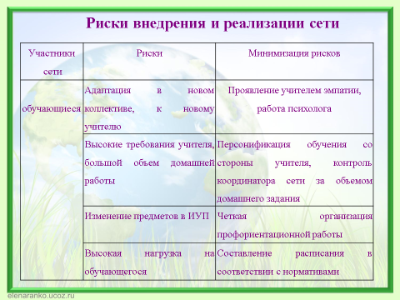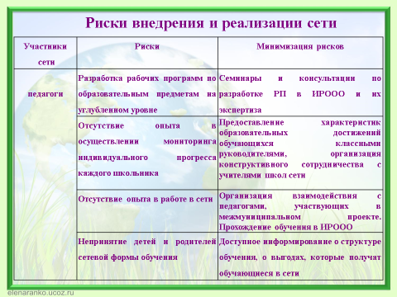
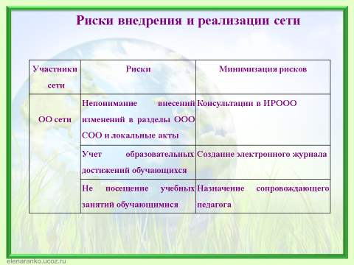

Вернемся к нашему смысловому полю.
Я передаю слово Шеслер Т.Н., директору МКУ «ЦИМО ОУ»
Вторая часть его представлена непосредственно ЗАПУСКОМ СЕТЕВОГО ОБУЧЕНИЯ.
Давайте представим, что в вашем муниципалитете, как и у нас, с 1 сентября 2018 года началось введение сетевой формы реализации образовательных программ. И мы предлагаем Вам заполнить чек-лист по запуску сети.
На слайде напоминалка, что такое чек-лист: перечень пошаговых последовательных действий, которые необходимо выполнить, чтобы получить результат в какой-либо работе.

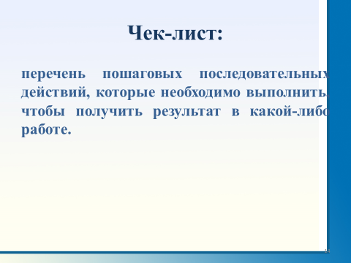
Одна группа будет заполнять чек-лист для Административных команд как школьных, так и на уровне муниципалитета, вторая – для учителя.
И так, заполните чек-лист, ответив на вопрос: какие предполагаемые шаги (действия, мероприятия) необходимо делать управленческой команде, какие учителю для того, чтобы сетевое обучение успешно работало.
Работа в группах – 1 минута.

№ п/п | ПРЕДПОЛАГАЕМЫЕ ШАГИ
№ п/п | Управленческие команды района и ОО | учитель
1. | Еженедельные ВКС по вопросам реализации сети, с целью текущих вопросов | Проведение стартовой диагностики (входной контроль): определение уровня знаний учащихся с последующей индивидуальной коррекцией «старта»
2. | Ведение дневника проекта | Внесение корректив в содержание РП, в связи с затруднениями обучающихся
3. | Организация кпк по затруднениям учителя + стажировка сетевых учителей у более опытных учителей | Организация дифференцированной работы на занятиях в соответствии с учебными возможностями
4. | Посещение уроков учителей: движение учителя в соответствии с РП к планируемым результатам + анализ урока в соответствии с ФГОС | Отработка затруднений обучающихся в рамках ЭК
5. | Контроль за ведением электронного журнала: анализ Д/З и адекватности выставления оценок | Организация систематического текущего контроля
6. | Контроль за выполнением программы, выполнением практических и лабораторных работ. | Разработка КИМов для текущей и промежуточной аттестации
7. | Организация сетевого взаимодействия посещения сетевых уроков зам. директоров всех трех школ.
8. | Мониторинг уровня образовательных достижений, организация промежуточного контроля
9. | Проведение анкетирования родителей и детей, с целью выявления уровня удовлетворенности обучения в сети.
10. | Неформальные встречи с детьми после уроков

Листы предложенные в группах прикрепляем на доску и добавляем свои варианты ответов, при этом комментируя их.
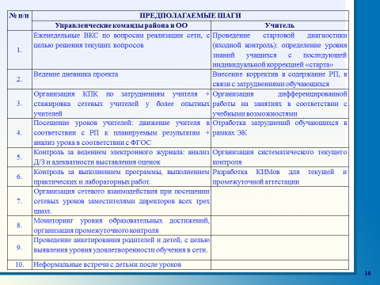
Коллеги, остановлюсь только на нескольких шагах управленческих команд и ОО:
- итак, мы проводим еженедельные ВКС по вопросам реализации сети, с целью решения текущих проблем;
- с подсказки Татьяны Станиславовны, кстати идея нам очень понравилась, мы ведем дневник проекта, в котором фиксируем все что случилось, получилось и не получилось. Дневник ведем совместно с детьми, педагогами и командой сети.
Эти предметы включили в график муниципальных мониторингов.
В нашей сети образовалось сетевое взаимодействие управленческих команд, с целью оказания методической поддержки педагогов и принятию управленческих решений по снятию возникающих затруднений, т.е заместители директоров по УВР всех 3 школ взаимопосещают уроки у сетевых учителей. Происходит обучение не только педагогов, но и заместителей. Надо сказать, что один из замов у нас вновь назначенный, ему требуется помощь в анализе уроков более опытных коллег.

Сейчас на начальном этапе самое важное место мы отводим урокам. С разрешения учителей и детей мы в течение 1,5 месяцев снимали уроки, помимо того, что завучи на них ходили, с целью посмотреть движение учителя в соответствии с РП к планируемым результатам + анализ урока в соответствии с ФГОС, а также чтобы сам учитель просмотрел свой урок и провел рефлексию.
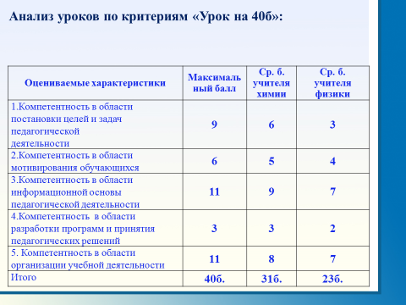
На слайде представлен средний балл посещенных уроков по критериям «Урок на 40 баллов», то, что у нас сегодня имеется. Выводов можно сделать много. Мы видим затруднения педагогов, работаем над ними совместно, всей командой.

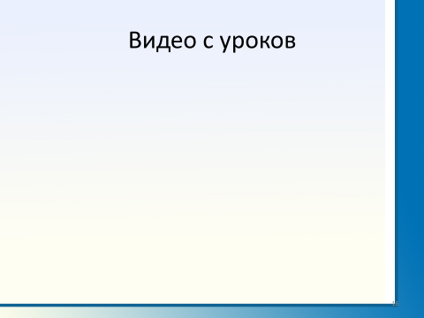
Одним из управленческих решений стало закрепление за учителем опытного наставника. У нас есть две пилотные школы, реализующие ФГОС.

Работая в сети на углубленном уровне, в деятельности педагогов естественно происходит ряд изменений. Мы передаем слово нашим сетевым учителям Степиной Надежде Анатольевне, учителю химии Крутинской гимназии и Толмачевой Алене Сергеевне, учителю физики Крутинского лицея.
(3 минуты) Презентация учителей.
Т.Н. Шеслер:
Конечно же, самое важное ради чего это затевалось – это обучающиеся.
Мы предлагаем Вашему вниманию результаты анкетирования и небольшой фрагмент интервью. Из результатов анкеты мы видим, что в целом обучающиеся удовлетворены процессом. Элективный курс помогает глубже изучить предмет. Есть проблемы с объемом домашнего задания, но сам учитель уже сделала выводы, проблема решена.
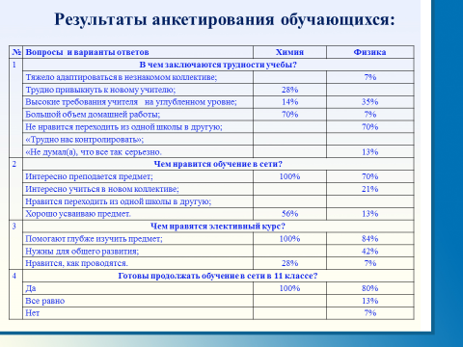
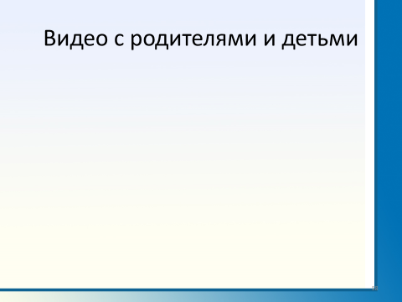
Поскольку, мы ограничены во времени, третья часть смыслового поля представлена проблемами и задачами на перспективу, не только реализации образовательных программ на уровне СОО, но и на уровне ООО на слайдах.
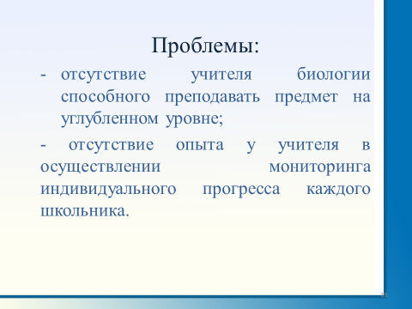
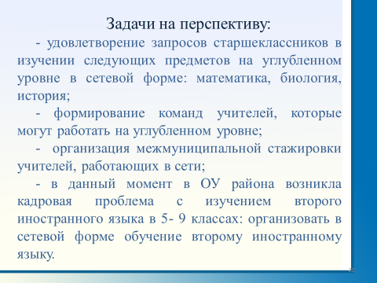

Уважаемые коллеги, используя метод «смысловое поле» мы постарались поделиться с вами нашими первыми шагами по организации сетевой формы реализации образовательных программ.
Сейчас мы в начале пути, но мы уже видим положительные эффекты, которые есть сегодня, и которые проявятся в процессе. Мы попытались эти эффекты сложить в некую модель и вы видите на слайде, чем для нас сегодня является сетевая форма реализации ОП.
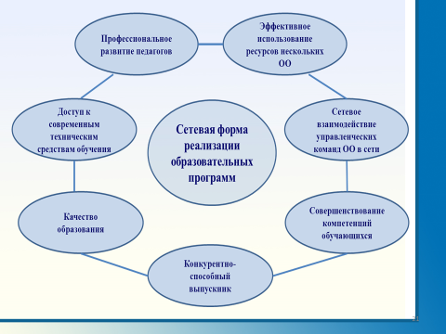
Коллеги, у вас есть листы экспертизы – поработайте с ними.

